Kantine; Produktbeskrivelse
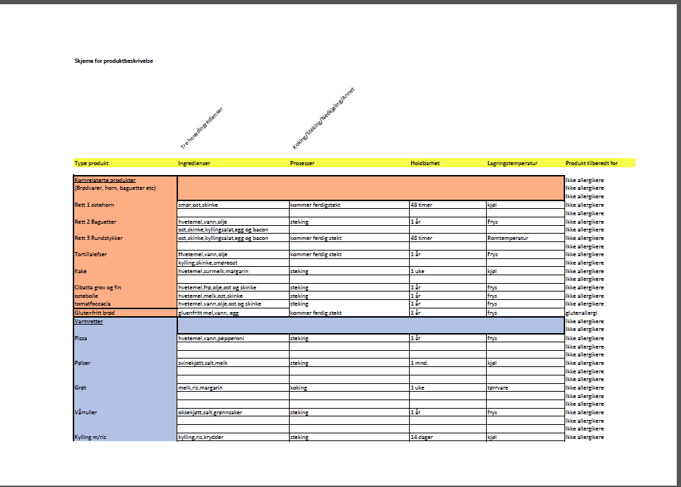
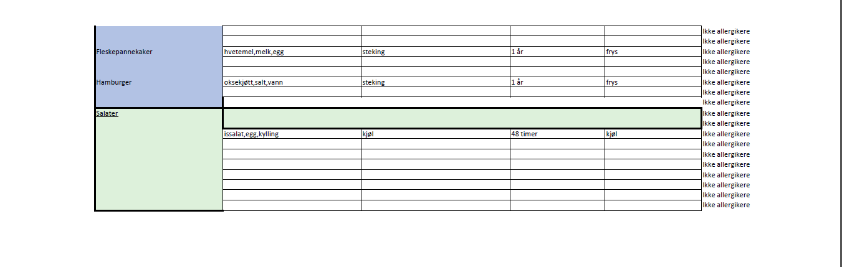

Kryssreferanser
Eksterne referanser

